TP2 Les outils de Build

Introduction :

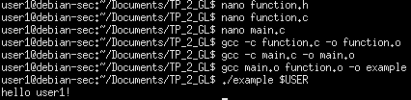

Makefile :

Une fois le fichier Makefile créé :
- Le premier make execute toutes les commandes de bas en haut du document Makefile
- Le deuxieme make n'execute que la premiere commande du Makefile
- Si le fichier function.c est modifié alors la prochaine commande make relancera les commandes (taches) contenant le fichier function.c.
- Make clean lance la tache "clean" du fichier Makefile, c'est à dire la suppression des fichiers .o et example.

Makefile2 :

Une fois le fichier Makefile2 créé :
- Un premier make -f Makefile2 permet de lancer les commandes contenue dans ce fichier.
- Un deuxieme make -f Makefile2 renvoie le message indiquant qu'il n'y a rien d'autre à faire pour all.
- Une fois le fichier function.h modifié et la relance de la commande make -f Makefile2, la commande relance les taches utilisant le fichier function.h

Scons :

Scons execute les même commande que le fichier Makefile :

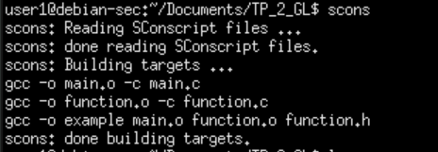
En entrant une nouvelle fois la commande scons dans le shell, celle-ci renvoie l'indication : " '.' is up to date"

Modifier le fichier function.h ne change pas le comportement de la commande scons : celle-ci renvoie toujours "is up to date".

La commande scons -c est identique à la commande make clean : elle supprime tout les fichiers en .o et example.

RAKE

La commande rake effectue exactement les même commandes que précedement (compilation, creation executable).

En executant une nouvelle fois la commande rake, celle-ci ne réalise aucune opération et ne renvoie aucune indication.

Rake clean supprime les fichiers .o et example.

ANT

La commande ant créée dans un dossier build, les deux fichiers .class des deux fichier java correspondant (avec un temps de réalisation de 2 secondes).

En executant une nouvelle fois la commande ant, celle-ci s'execute en un temps moindre que la premiere fois.

En modifiant le fichier function.java et en relancant la commande ant, celle-ci recréée comme au debut les deux fichiers function.class et main.class (avec un temps de 2 secondes)

La commande ant dist créée le dossier dist/lib et le fichier .jar du projet.

La commande ant clean permet de supprimer tous les dossiers et fichiers précédement créés.

Maintenant, la commande ant dist créée le dossier build avec les fichiers .class et le dossier dist/lib avec le dossier .jar.

